**Lab01_IS_Thresholding_based_Segmentation**

**Yêu cầu**

1/ Thực hiện tốt hơn việc segmentation bàn tay với các phần xương, da, và background bằng các thuật toán global và local thresholding như trong file hướng dẫn thực hành)

(Gợi ý : kiểm tra xem các kênh màu khác hoặc kiểm tra việc áp dụng các chức năng canh chỉnh histogram (histogram equalization) hay gamma correction)

Ref: <https://opencv-python-tutroals.readthedocs.io/en/latest/py_tutorials/py_imgproc/py_histograms/py_histogram_equalization/py_histogram_equalization.html>

Ref:

<https://www.pyimagesearch.com/2015/10/05/opencv-gamma-correction/>

2/ Chọn thêm 2 ví dụ trong danh sách hình và định nghĩa object cần segment trong các hình là gì và thực hiện segmentation tốt nhất bằng global và local thresholding

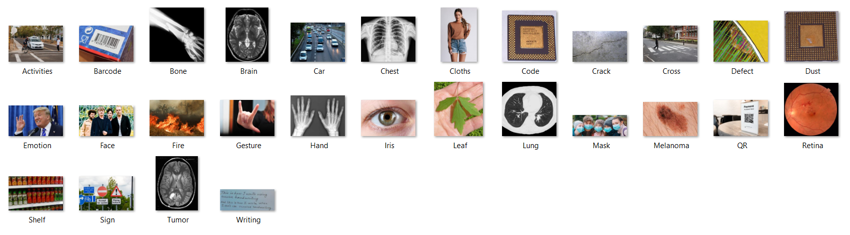

**Ghi chú:**

Bài thực hành : IS Lab01

Tiêu đề Email : MSSV_HoTenSinhVien_ IS Lab01

Gửi mail : [tuantran261083course@gmail.com](mailto:tuantran261083course@gmail.com)

Nội Dung Email :

- Ghi đã làm đầy đủ hay thiếu bái gì, chức năng gì

- Ghi có làm thêm được gì hay không (khuyến khích làm thêm để cộng điểm)

- Nếu nộp trễ ghi lý do nộp trễ

Dealine : 04/04/2021

File nộp : File MSSV_HoTenSinhVien_ IS_Lab01.pdf chụp hình code và chụp hình kết quả chạy (không cần gửi code)